BỘ GIÁO DỤC VÀ ĐÀO TẠO
TRƯỜNG ĐẠI HỌC NGUYỄN TẤT THÀNH
KHOA CÔNG NGHỆ THÔNG TIN


ĐỒ ÁN MÔN HỌC
Thiết kế web

- Đề tài: Thiết kế website thời trang Yame

Môn học : Thiết kế web
Lớp : 24DKTPM1A
Giảng viên : Bùi Duy Tân
SV thực hiện 1: Trần Nhật Nam [2400005124]
SV thực hiện 2: Vũ Chi Tôn [2400004037]

Học kỳ 3 Năm 2024 - 2025
LỜI MỞ ĐẦU
Trong bối cảnh công nghệ thông tin phát triển mạnh mẽ, thương mại điện tử đã trở thành xu hướng tất yếu, mang lại sự tiện lợi và hiệu quả cho cả doanh nghiệp lẫn người dùng. Website không chỉ là công cụ giới thiệu sản phẩm mà còn là nền tảng để tương tác và đáp ứng nhu cầu mua sắm của khách hàng. Với vai trò quan trọng của thiết kế web trong việc xây dựng các hệ thống thương mại điện tử, đồ án môn Thiết kế Web được thực hiện nhằm áp dụng kiến thức về HTML, CSS và Bootstrap vào việc phát triển website thực tế.
Đồ án này tập trung xây thiết kế website bán hàng và giới thiệu các sản phẩm cho thương hiệu thời trang Yame, chuyên cung cấp các sản phẩm thời trang và phụ kiện, hướng đến đối tượng khách hàng trẻ tuổi. Website không chỉ đáp ứng nhu cầu mua sắm mà còn cung cấp thông tin về xu hướng thời trang thông qua blog và hỗ trợ liên hệ với khách hàng. Dưới sự hướng dẫn tận tình của giảng viên, em đã cố gắng nghiên cứu, phân tích và thiết kế website để đáp ứng các yêu cầu của môn học. Tuy nhiên, do kinh nghiệm và thời gian còn hạn chế, báo cáo này không tránh khỏi những thiếu sót. Em rất mong nhận được sự góp ý từ quý thầy cô để hoàn thiện hơn.
LỜI CẢM ƠN
Em xin gửi lời cảm ơn chân thành đến quý thầy cô tại Khoa Công nghệ Thông tin, Trường Đại học Nguyễn Tất Thành, đã truyền đạt những kiến thức và kỹ năng cần thiết để em thực hiện đồ án này. Đặc biệt, em xin bày tỏ lòng tri ân sâu sắc đến thầy Bùi Duy Tân, người đã tận tình hướng dẫn, hỗ trợ em trong suốt quá trình thực hiện đồ án.
Trong quá trình làm việc, em khó tránh khỏi những thiếu sót do trình độ và kinh nghiệm còn hạn chế. Em rất mong nhận được sự thông cảm và những ý kiến đóng góp quý báu từ quý thầy cô để em có thể học hỏi, cải thiện và hoàn thiện hơn trong các dự án sau.
Cuối cùng, em xin kính chúc quý thầy cô luôn dồi dào sức khỏe, tràn đầy nhiệt huyết trong sự nghiệp giảng dạy và gặt hái nhiều thành công trong công việc.

Sinh viên thực hiện
(Ký và ghi rõ họ tên)

NHẬN XÉT CỦA GIẢNG VIÊN

Điểm đồ án:
- Điểm 1:
- Điểm 2:
- Điểm tổng kết:
TPHCM, Ngày ….. tháng …... năm 2025

Giảng viên 1
Giảng viên 2

MỤC LỤC
I. Tổng quan
1.Giới thiệu 7
2.Cơ sở lý thuyết 8
II. Phân tích 11
1.Sơ đồ tổ chức lưu trữ website 11
2.Sơ đồ liên kết của trang Web 11
3.Grid Layout của các nhóm trang Web 12
III. Thiết kế 13
1.Thiết kế trang chủ (Index.Html) 13
2. Thiết kế sản phẩm (Items.Html) 19
3. Thiết kế trang phụ kiện (Accessory.Html) 21
4. Thiết kế trang chi tiết sản phẩm (Info-product.Html) 22
5. Thiết kế trang Blog (Blog.Html) 24
6. Thiết kế trang liên hệ (Contact.Html) 26
7. Thiết kế trang giỏ hàng (Shopping_cart.Html) 28
8. Thiết kế trang đăng nhập (Login.Html) 31
9. Thiết kế trang đăng ký (Sign.Html) 32
IV. Kết luận 34
1.Kết quả đạt được 34
2.Những hạn chế và hướng mở rộng 35
TÀI LIỆU THAM KHẢO 35

BẢNG PHÂN CÔNG THỰC HIỆN
Thông tin chung:
Tên đồ án: Thiết kế Website thời trang Yame
Nhóm: 4
- Sinh viên 1: Trần Nhật Nam MSSV: 2400005124
- Sinh viên 2: Vũ Chi Tôn MSSV: 2400004037
Phân công thực hiện:
Sinh viên 1 | Sinh viên 2
- Thiết kế trang Trang Chủ  - Thiết kế trang Chi Tiết Sản Phẩm  - Thiết kế trang Contact | - Thiết kế trang Sản Phẩm  - Thiết kế trang Blog  - Thiết kế trang Login/Sign  - Thiết kế trang Giỏ Hàng

- Tổng quan

- Giới thiệu
Yame: Cửa hàng chuyên buôn bán các sản phẩm thời trang và phụ kiện đi kèm
Yame: Là một website thương mại theo mô hình B2C. Phục vụ khách hàng yêu thích phong cách trẻ trung, năng động, cá tính, website giúp khách hàng vừa có thể mua hàng trực tiếp vừa đặt hàng trực tuyến.
Website này nhằm phục vụ cho thương hiệu Yame – một thương hiệu thời trang Việt Nam nổi bật, hướng đến giới trẻ. Website được chia thành các trang web gồm có:
- Trang chủ: tổng quan thương hiệu, sản phẩm nổi bật, khuyến mãi mới.
- Đăng nhập/ đăng ký: Quản lý tài khoản người dùng
- Sản phẩm: danh mục sản phẩm.
- Chi tiết sản phẩm: Mô tả, ảnh mẫu, đánh giá.
- Giỏ hàng thanh toán: Chỉnh sửa đơn hàng, nhập thông tin thanh toán.
- Contact: Khách hàng liên hệ.

- Cơ sở lý thuyết
  - HTML (HyperText Markup Language):
- Là ngôn ngữ đánh dấu siêu văn bản, đóng vai trò là "bộ xương" của một trang web.
- Được sử dụng để định nghĩa cấu trúc và nội dung của trang web, ví dụ như tiêu đề, đoạn văn, hình ảnh, liên kết, bảng biểu, v.v.
- Các thành phần trong HTML được gọi là "thẻ" (tags), ví dụ như <h1> cho tiêu đề chính, <p> cho đoạn văn, <img> cho hình ảnh.
- HTML không phải là ngôn ngữ lập trình; nó chỉ định cách trình duyệt hiển thị các nội dung.
  - CSS (Cascading Style Sheets):
- Là ngôn ngữ dùng để định kiểu (style) cho các tài liệu được viết bằng HTML (hoặc XML).
- Đóng vai trò là "lớp áo" hay "trang phục" của trang web, giúp trang web trở nên đẹp mắt và có bố cục hợp lý.
- Được sử dụng để định dạng các yếu tố như màu sắc, font chữ, kích thước, khoảng cách, vị trí, bố cục của các thành phần HTML.
- CSS giúp tách biệt nội dung (HTML) khỏi phần trình bày (CSS), làm cho việc quản lý và thay đổi giao diện trang web trở nên dễ dàng hơn.
  - JavaScript
- JavaScript là một ngôn ngữ kịch bản (scripting language) được dùng để tạo các script ở máy client (client-side script) và máy server (server-side script). Các script ở máy client được thực thi tại trình duyệt, các script ở máy server được thực hiện trên server. Chương này sẽ giới thiệu cho chúng ta về ngôn ngữ Javascript, và cách chèn một script vào trong tài liệu HTML.
- HTML lúc đầu được phát triển như là một định dạng của tài liệu có thể chuyển dữ liệu trên Internet Tuy nhiên, không lâu sau đó, trọng tâm của HTML nặng tính hàn lâm và khoa học dần chuyển hướng sang người dùng thường nhật vì ngày nay người dùng xem Internet như là một nguồn thông tin và giải trí. Các trang Web ngày càng mang tính sáng tạo và đẹp mắt hơn nhằm thu hút nhiều người dùng hơn. Nhưng thực chất kiểu dáng và nội dung bên trong vẫn không thay đổi. Và người dùng hầu như không thể điều khiển trên trang Web mỗi khi nó được hiển thị.
- Javascript được phát triển như là một giải pháp cho vấn đề nêu trên. Javascript là một ngôn ngữ kịch bản được Sun Microsystems và Netscape phát triển. Nó được dùng để tạo các trang Web động và tương tác trên Internet. Đối với những người phát triển HTML, Javascript rất hữu ích trong việc xây dựng các hệ thống HTML có thể tương tác với người dùng.
Cộng cụ thực hiện đồ án: Visual Studio Code, Figma.
- Phân tích
- Sơ đồ tổ chức lưu trữ của website:
Thư Mục Gốc: Chứa các trang web và các thư mục chứa css, javascript, hình ảnh các sản phẩm. Trong thư mục gốc gồm:
- Thư Mục Assets: Chứa các file định dạng css và javascript cho Website. Trong thư mục assets gồm có:
Thư mục CSS: Chứa các file định dạng css.
Thư mục fonts: Chứa các file font.
Thư mục img: Chứa các hình ảnh trang trí cho các trang web
trong website(logo, banner, ….).
- Các trang web hiển thị thông tin, sản phẩm, giỏ hàng, thanh toán,blog,chi tiết sản phẩm… của cửa hàng.
- Sơ đồ liên kết của trang Web:
Trang chủ
Đăng kí
Đăng nhập
Sản phẩm
Chi tiết sản phẩm
Giỏ hàng
Contact

Sơ đồ liên kết các trang web
Ghi chú:
: Đại diện cho 1 trang Web.
: Đường liên kết giữa các trang Web.
- Grid Layout của Các Nhóm Trang Web:
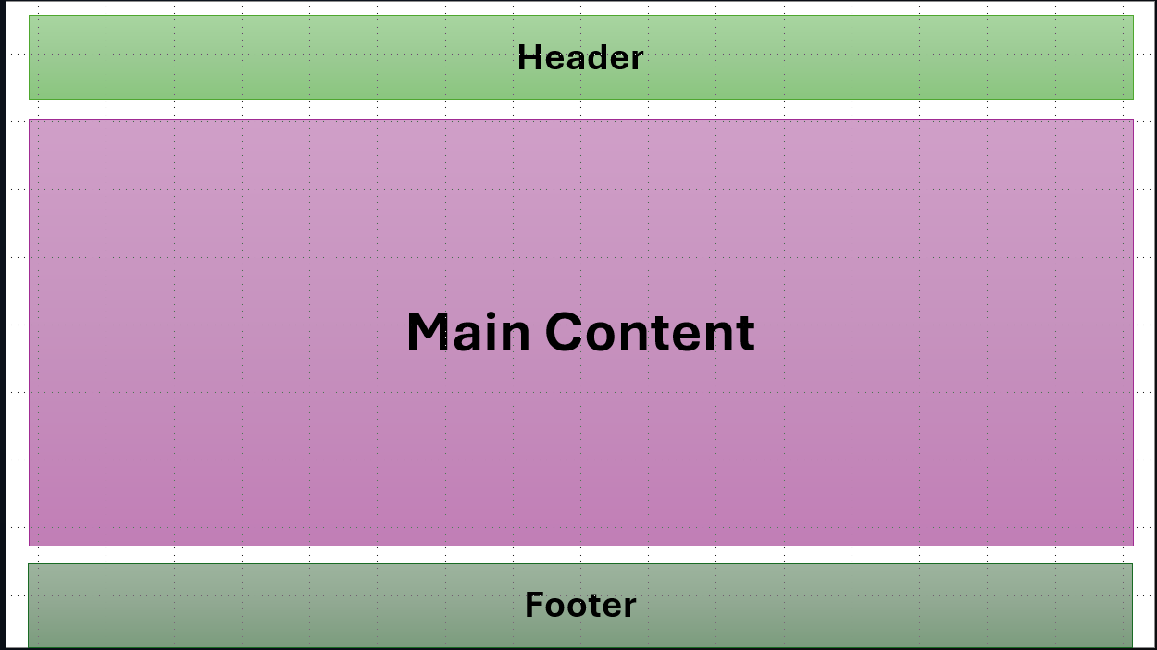
- Thiết kế
Mô tả các bước thiết kế và kết quả
1. Thiết kế trang chủ ( Index.Html ):
- B1: Tạo thanh Header và các cart box
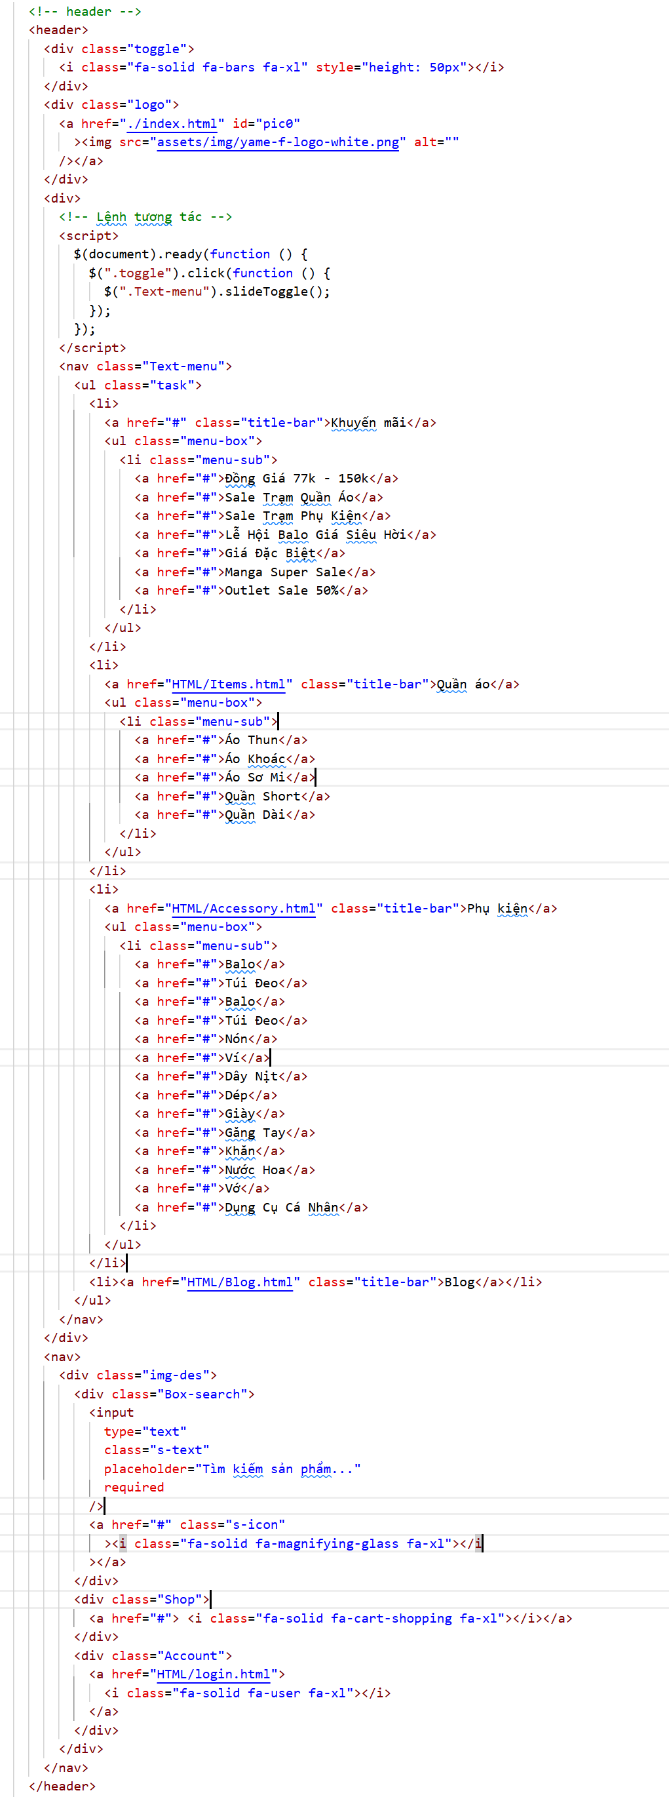
Hình 1. Giao diện khung HMTL
- B2: Tạo các Home_Shop, Account, Search
Hình 2. Giao diện khung HTML
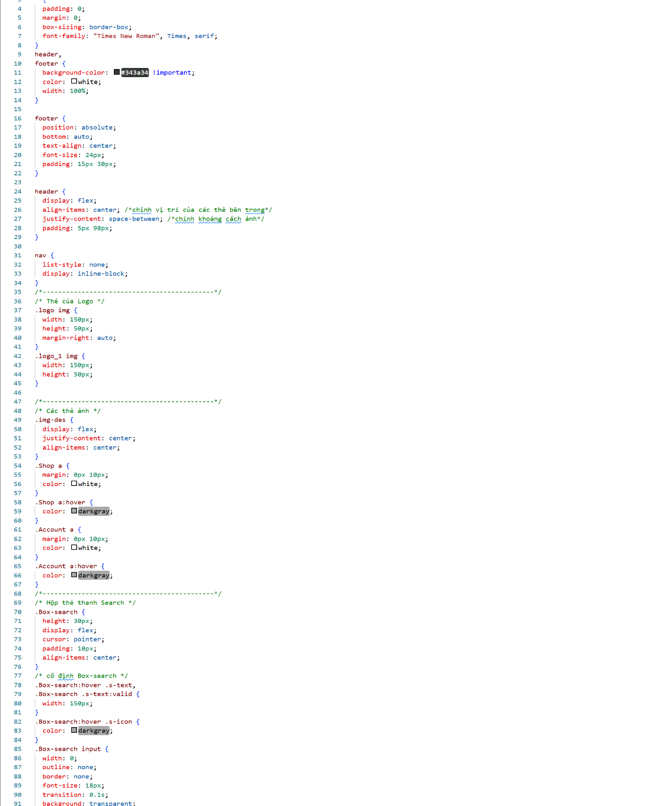
Hình 3. Thiết kế CSS
Kết quả của B1, B2:
- B3: Tạo slide
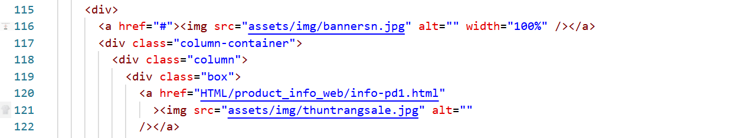
Hình 4. Giao diện khung HTML
Kết quả:
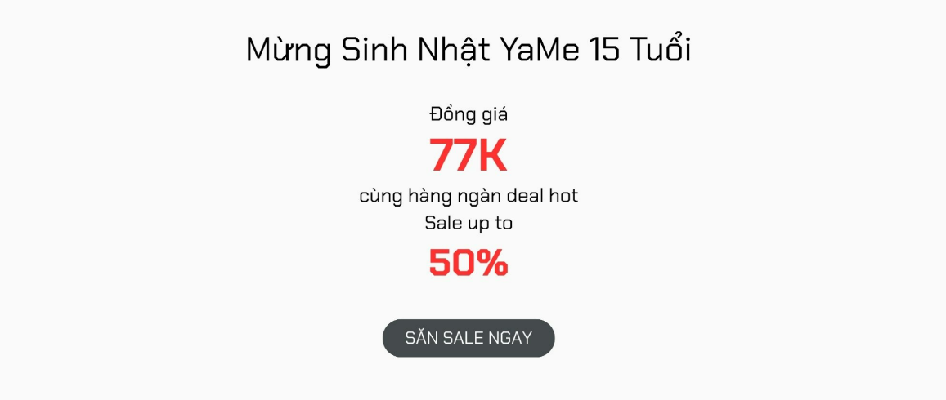
- B4: Tạo Banner
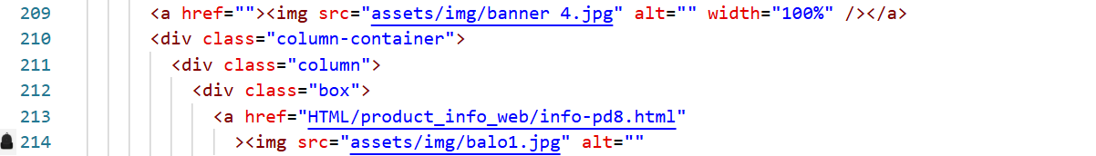
Hình 5. Giao diện khung HTML
Kết quả


-B5: Tạo phần giới thiệu sản phẩm mới
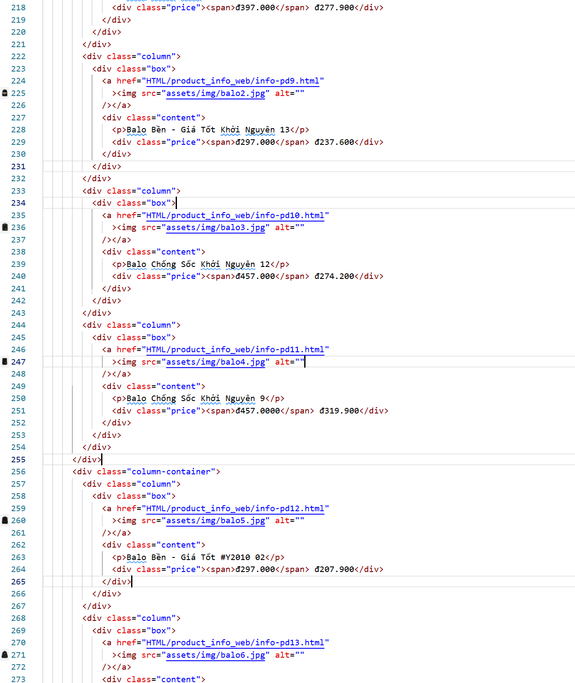
Hình 6. Giao diện khung HTML
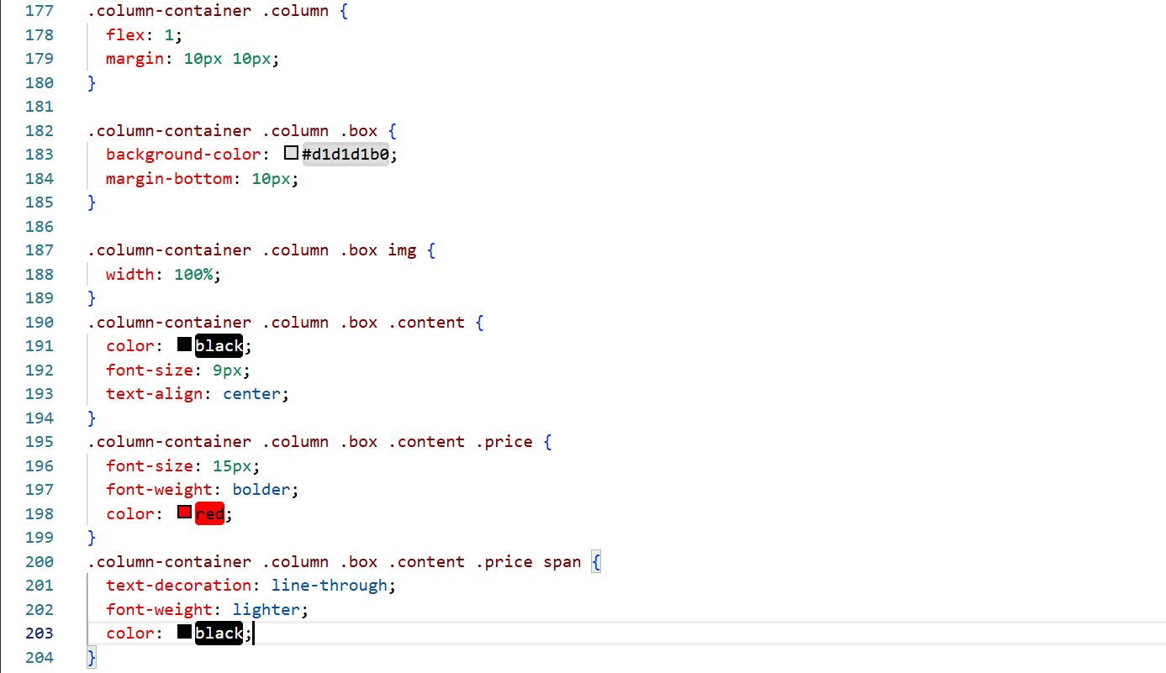
Hình 7. Thiết kế CSS

Kết quả
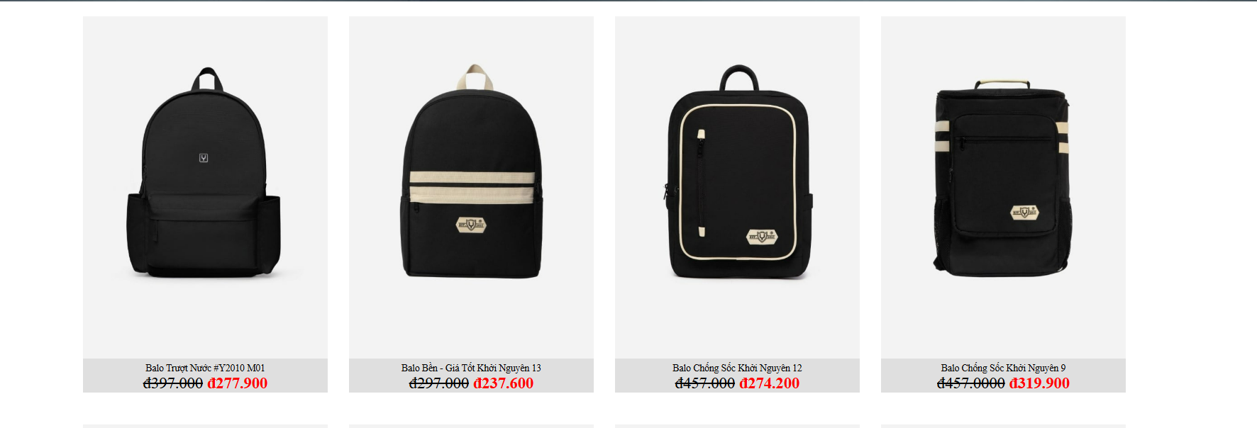

- B6: Tạo main footer
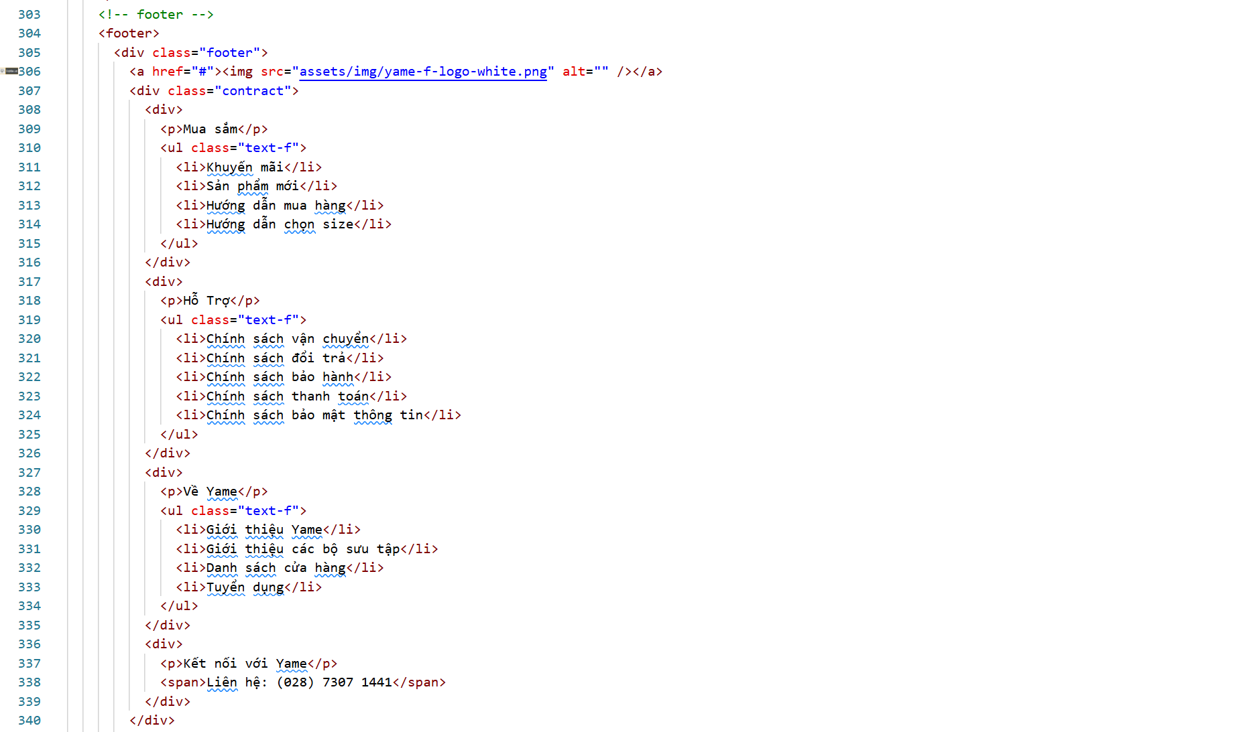
Hình 8. Giao diện khung HTML
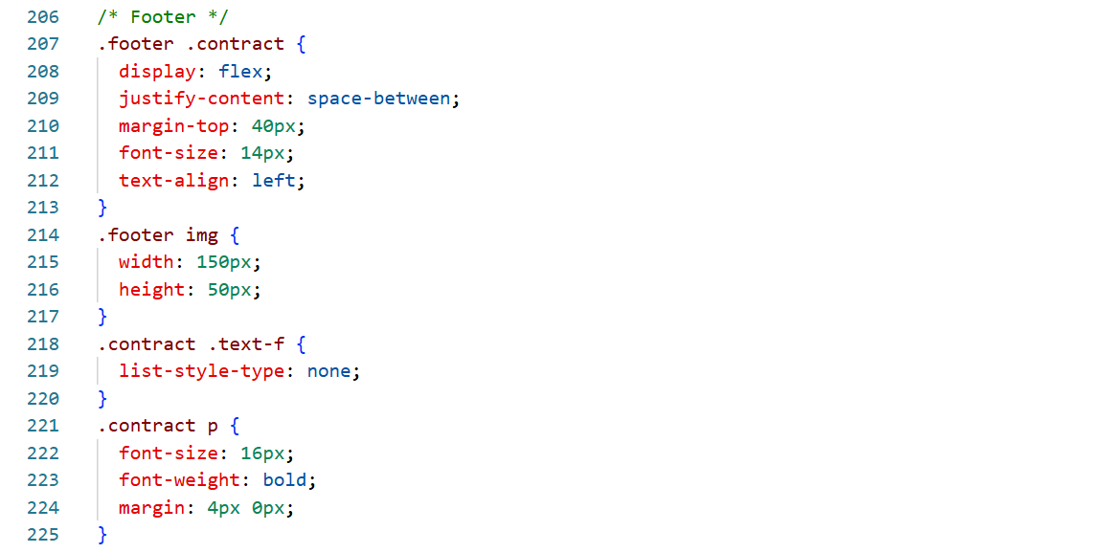
Hình 9. Thiết kế CSS
Kết quả:
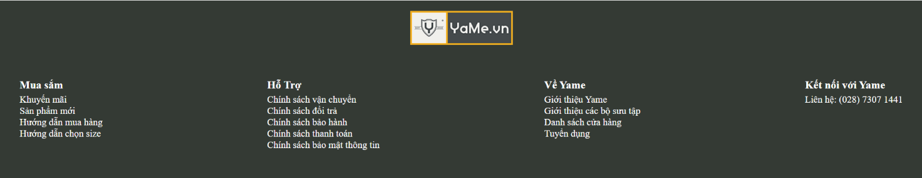
- B7: Tạo copyright
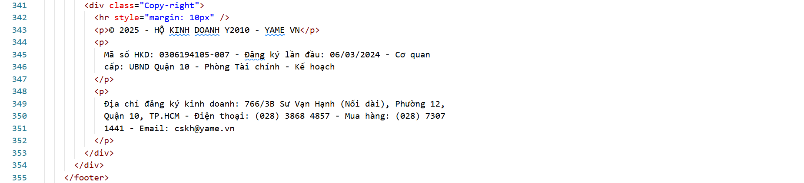
Hình 10. Giao diện khung HTML
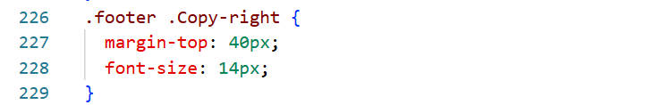
Hình 11. Thiết kế CSS
Kết quả:

2. Thiết kế trang sản phẩm ( Items.Html ):
- B1: Tạo khung chứa cho hộp “lọc sản phẩm phù hợp”
- B2: Tạo các ô dùng để trưng bày
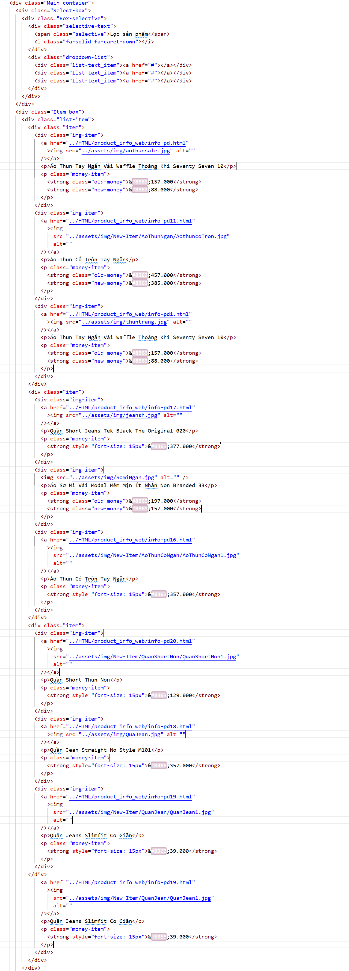
Hình 1. Giao diện khung HMTL
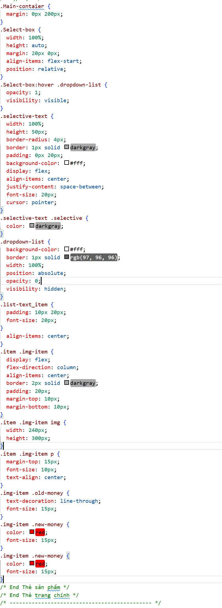
Hình 2. Thiết kế CSS
Kết quả của B1, B2:
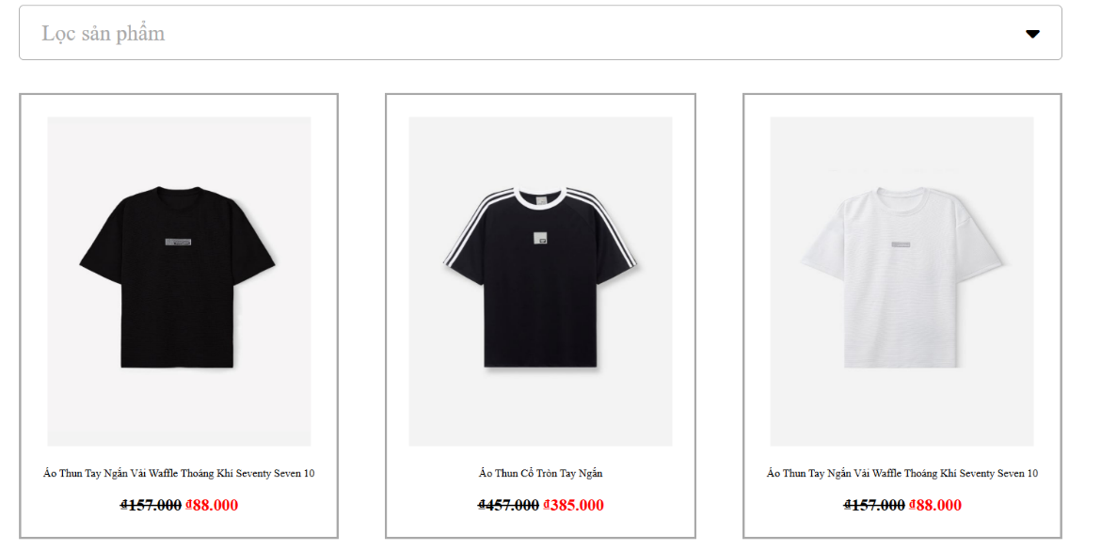

3.Thiết kế trang Phụ kiện ( Accessory.Html ):
- B1: Tạo khung chứa cho hộp “lọc sản phẩm phù hợp”
- B2: Tạo các ô dùng để trưng bày
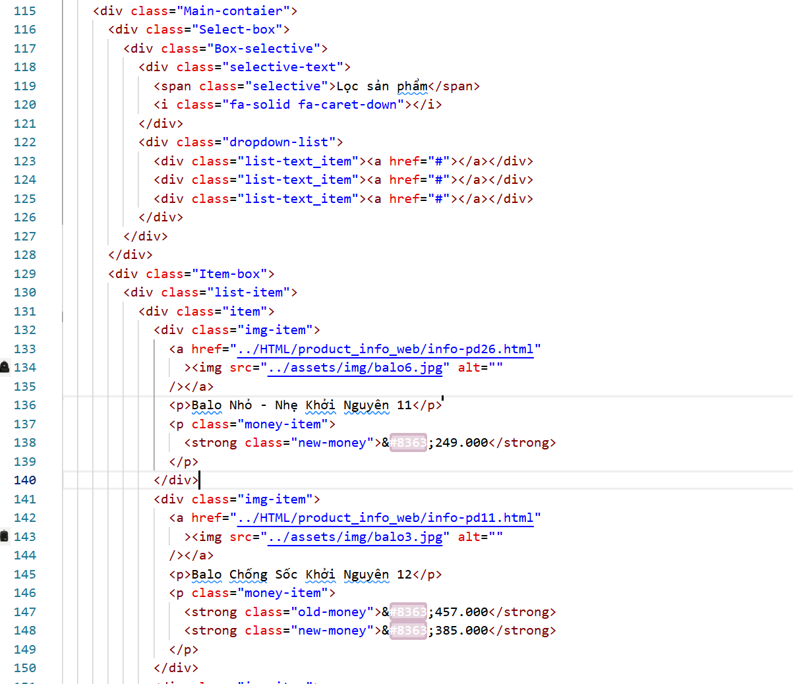
Hình 1. Giao diện khung HTML
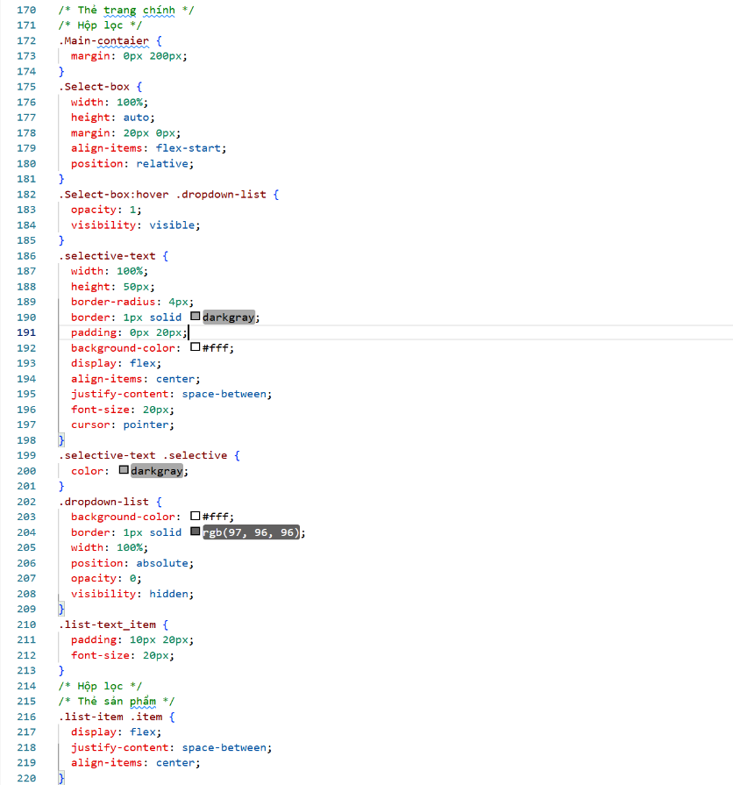
Hình 2. Thiết kế CSS
Kết quả:
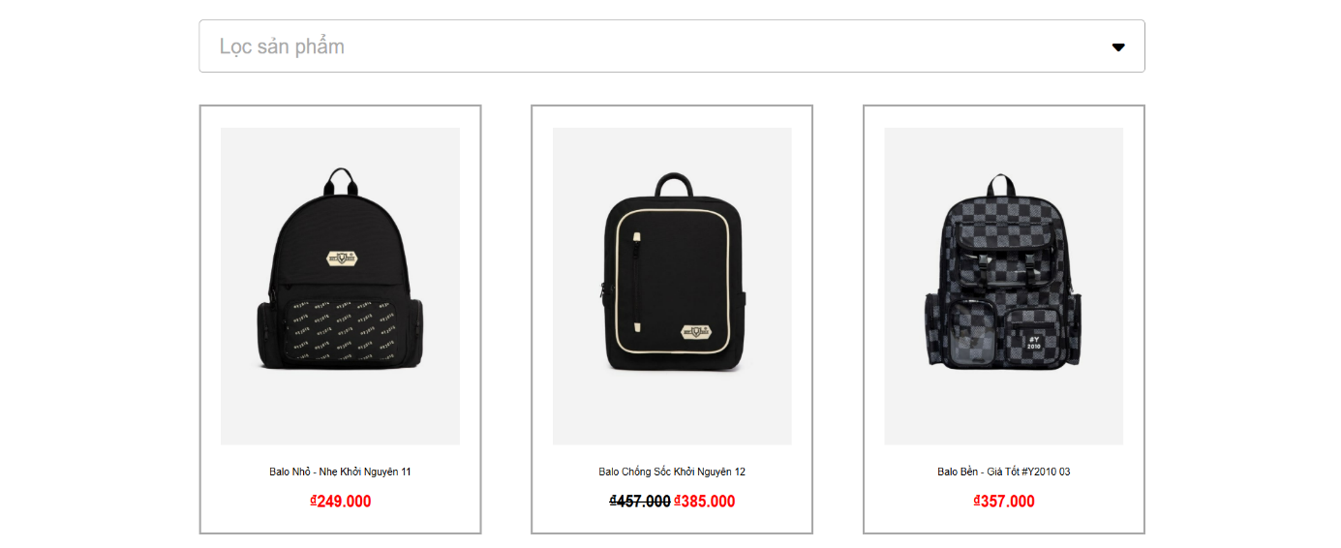
4.Thiết kế trang chi tiết sản phẩm ( Info-product.Html ):
- B1: Tạo các khung box-cart
- B2: Thiết lập thanh scroll
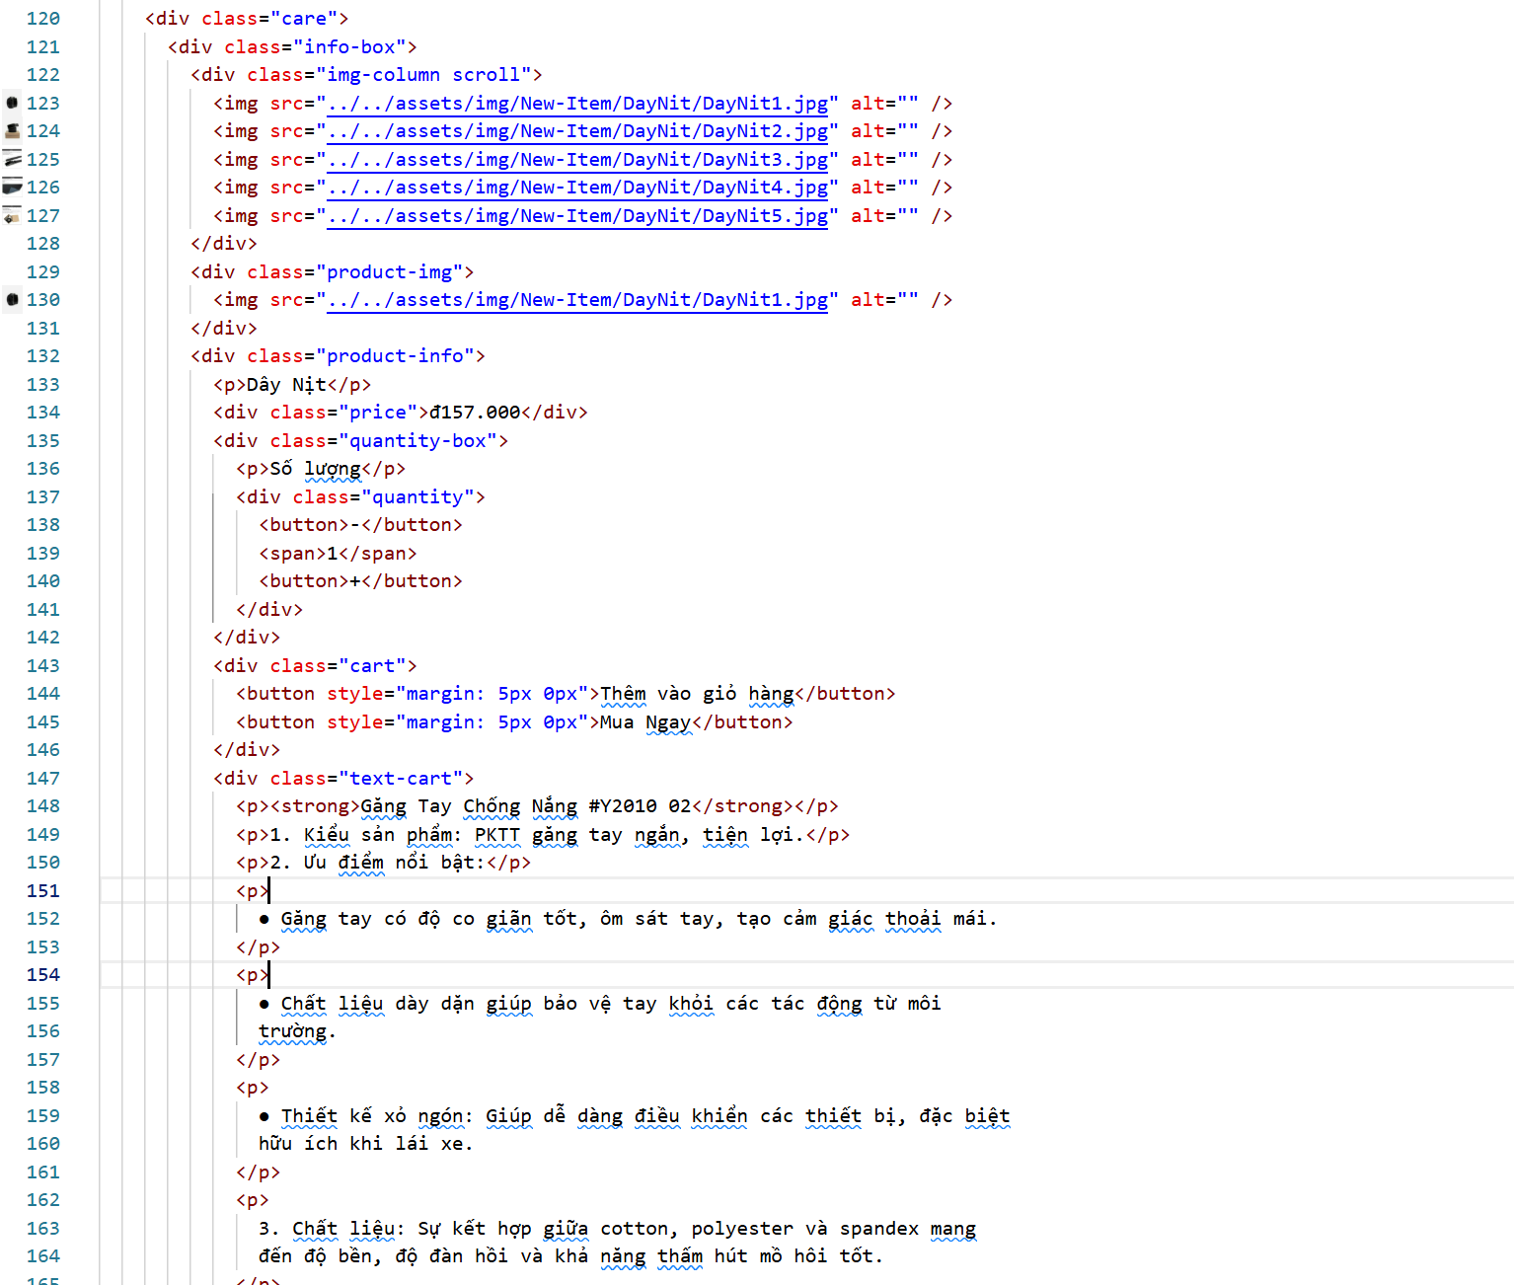
Hình 1. Giao diện khung HTML
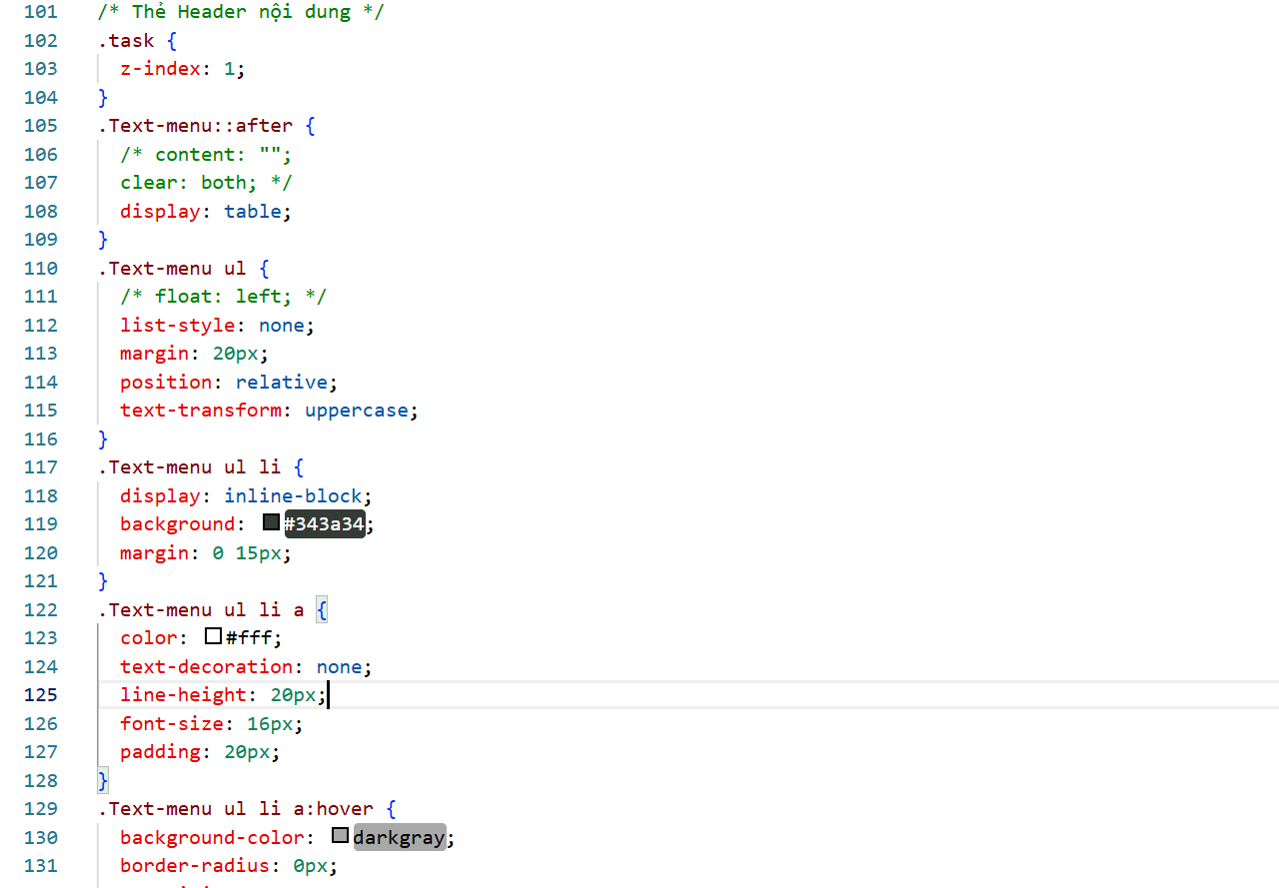
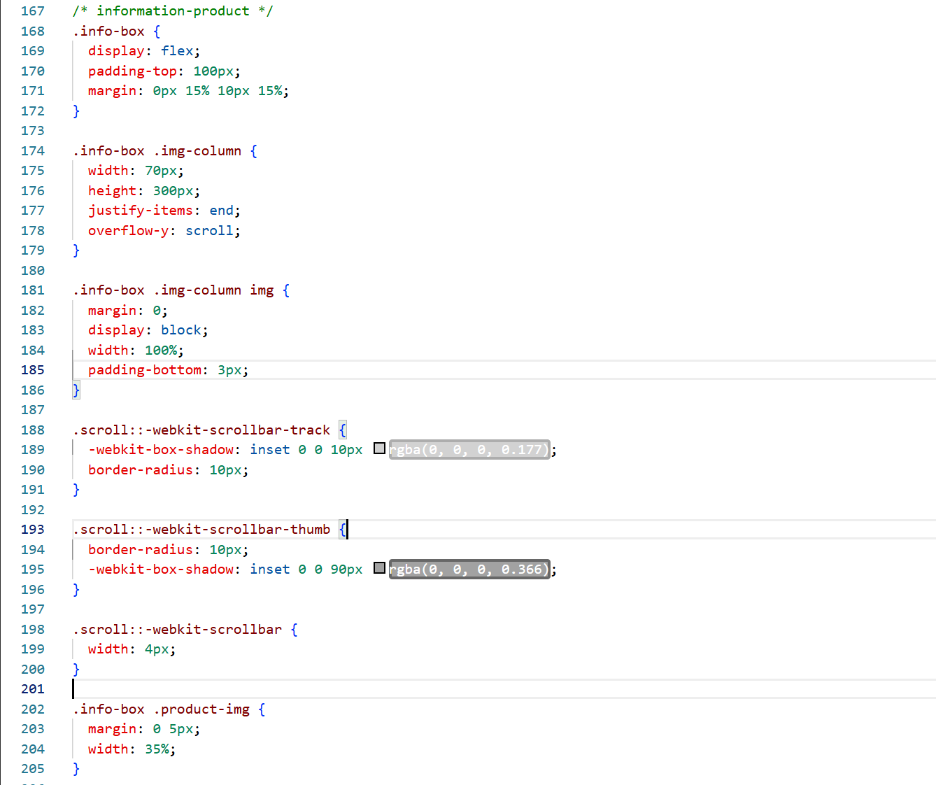
Hình 2. Thiết kế CSS

Kết quả:
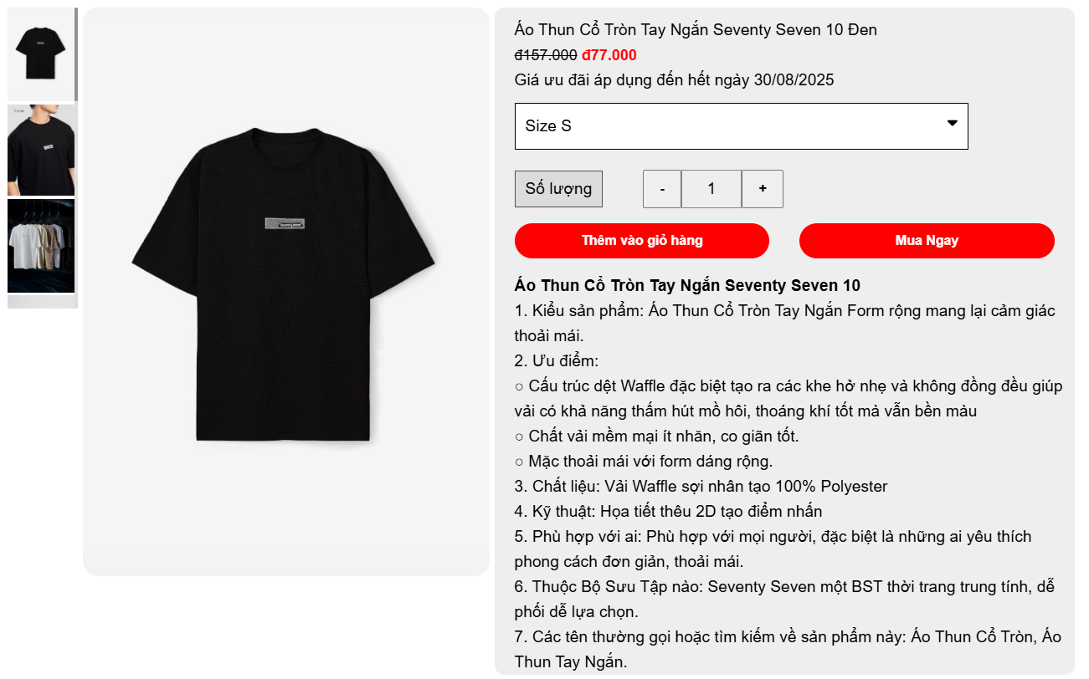
5.Thiết kế trang Blog ( Blog.Html ):
-B1: Xây dựng thanh chọn chủ đề
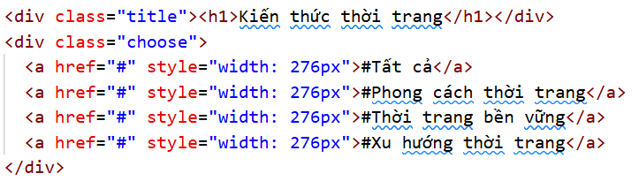
Hình 1. Giao diện khung HTML

-B2: Xây dựng và phân chia các ô nội dung
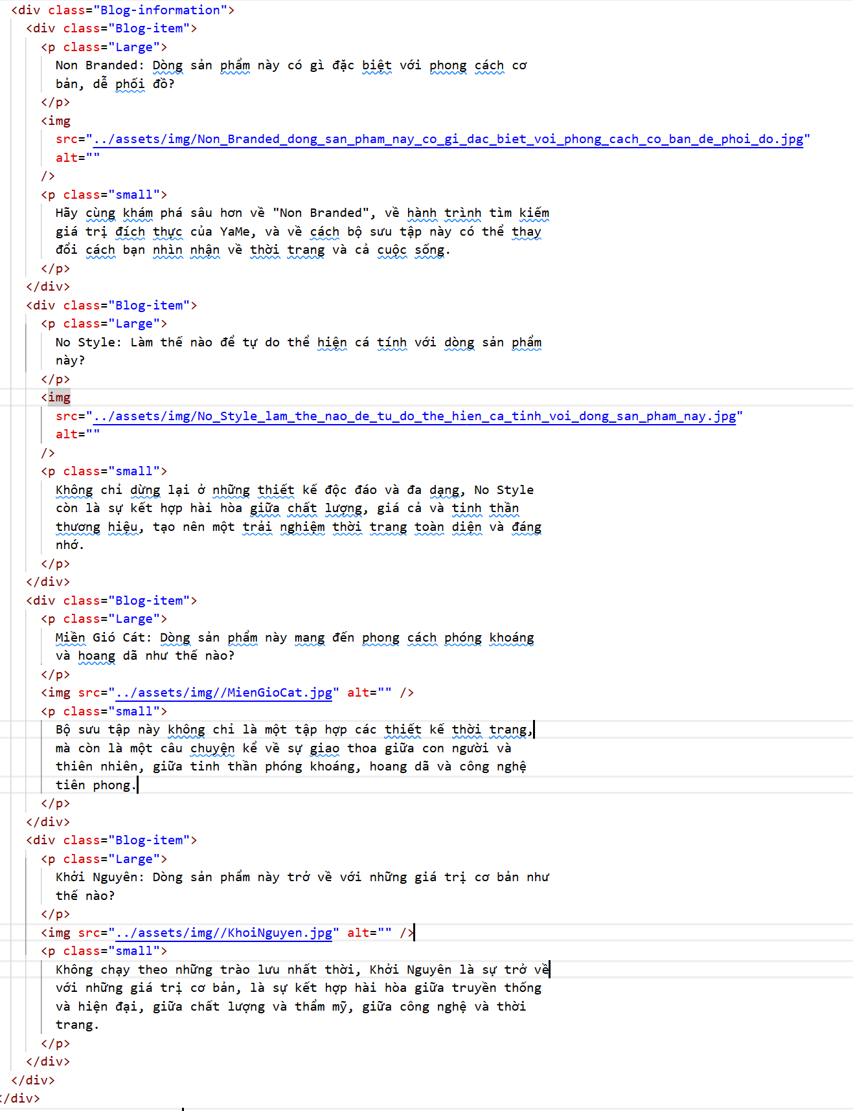
Hình 2. Giao diện khung HTML
- B3: Thiết kế CSS
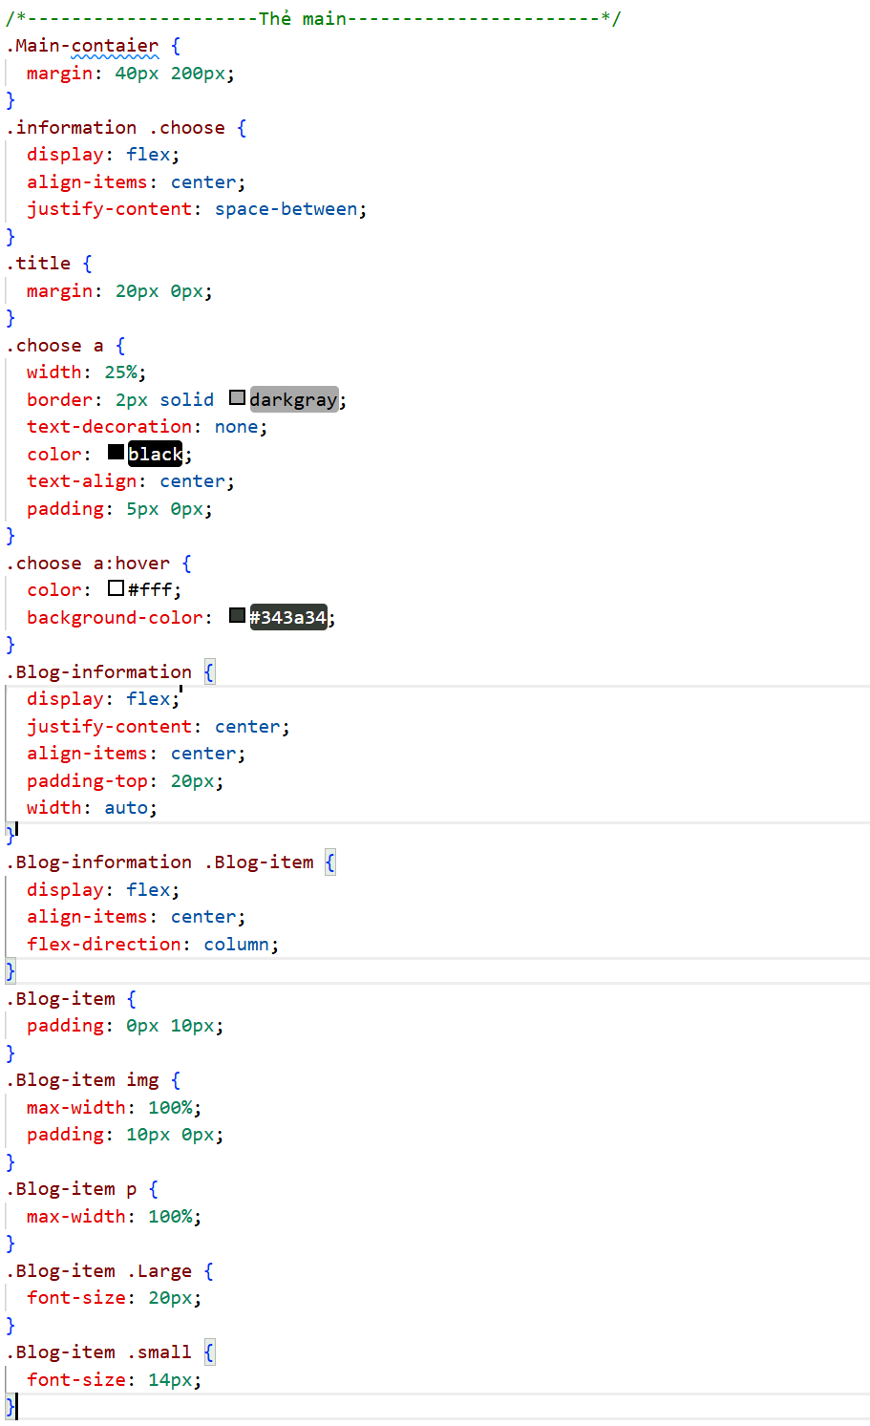
Hình 3. Thiết kế CSS
Kết quả: B1, B2, B3:
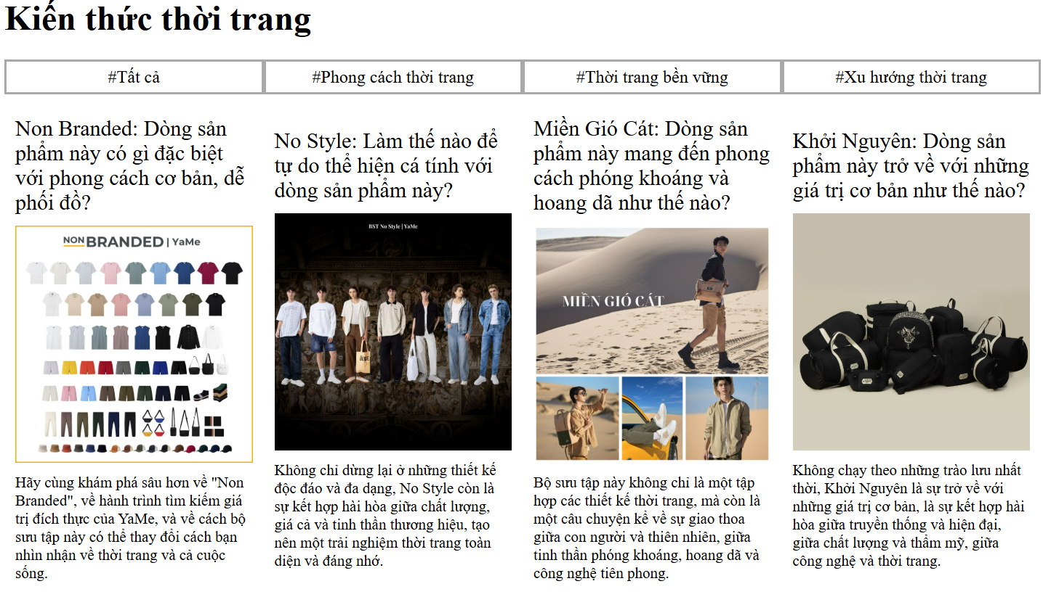
6.Thiết kế trang Liên hệ ( Contact.Html ):
- B1: Tạo bố cục cho trang
- B2: Tiến hành tạo box-text và logo các trang truyền thông
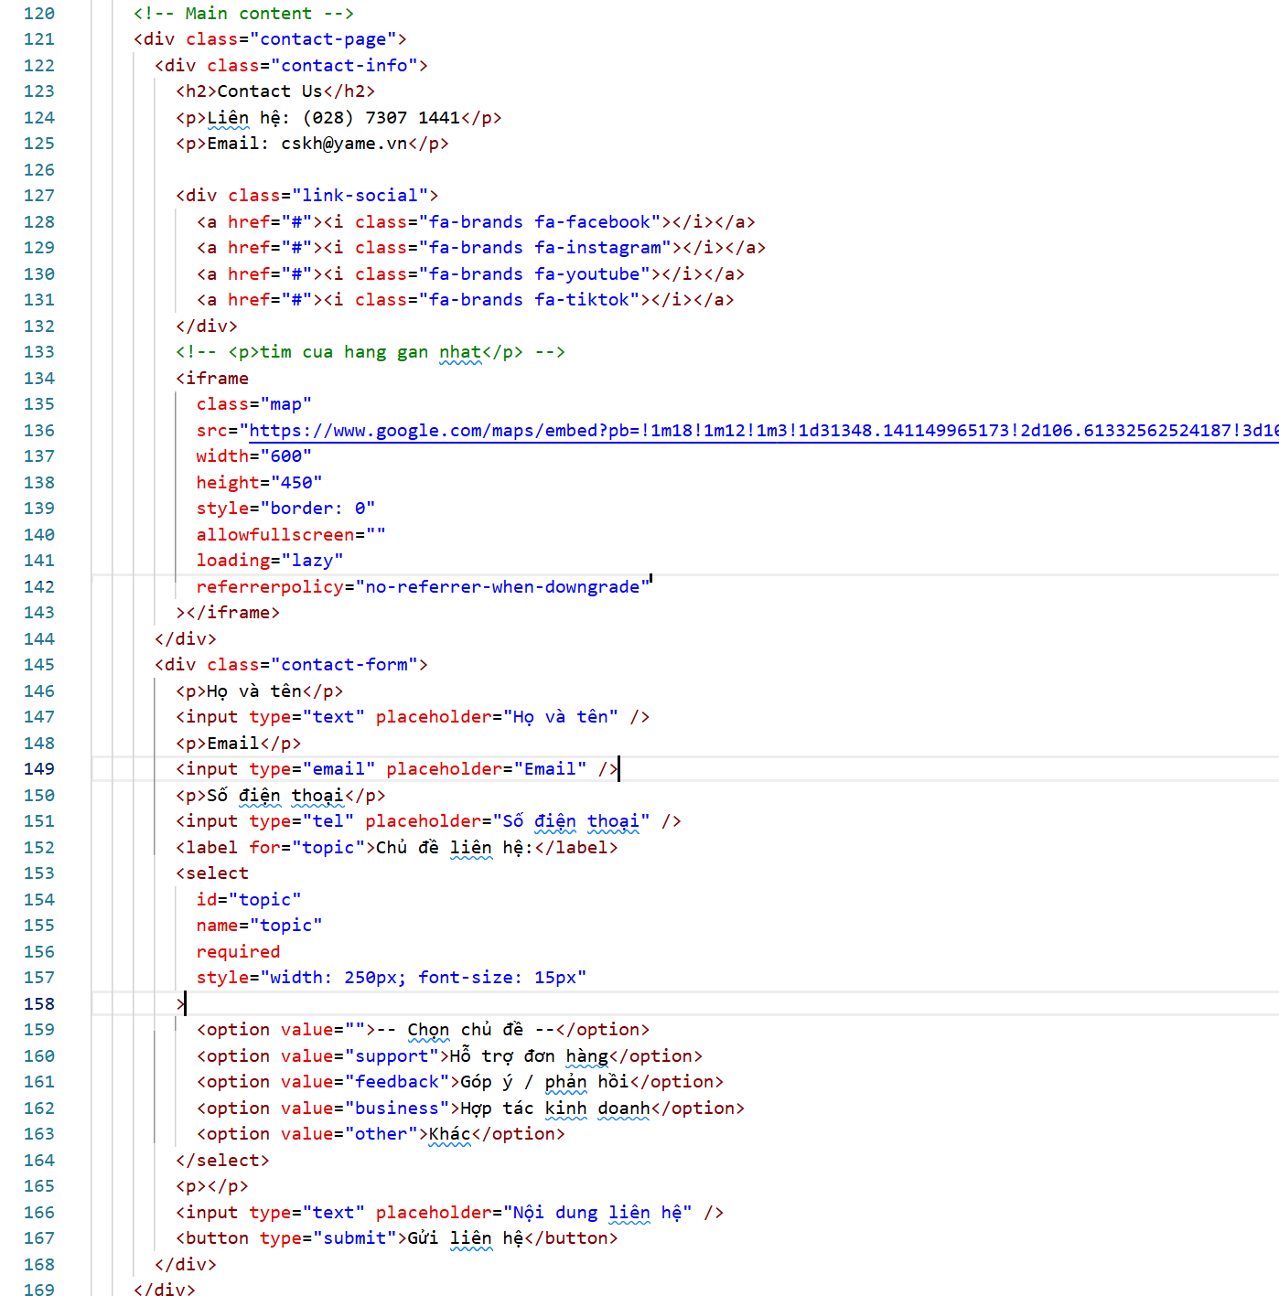
Hình 1. Giao diện khung HTML
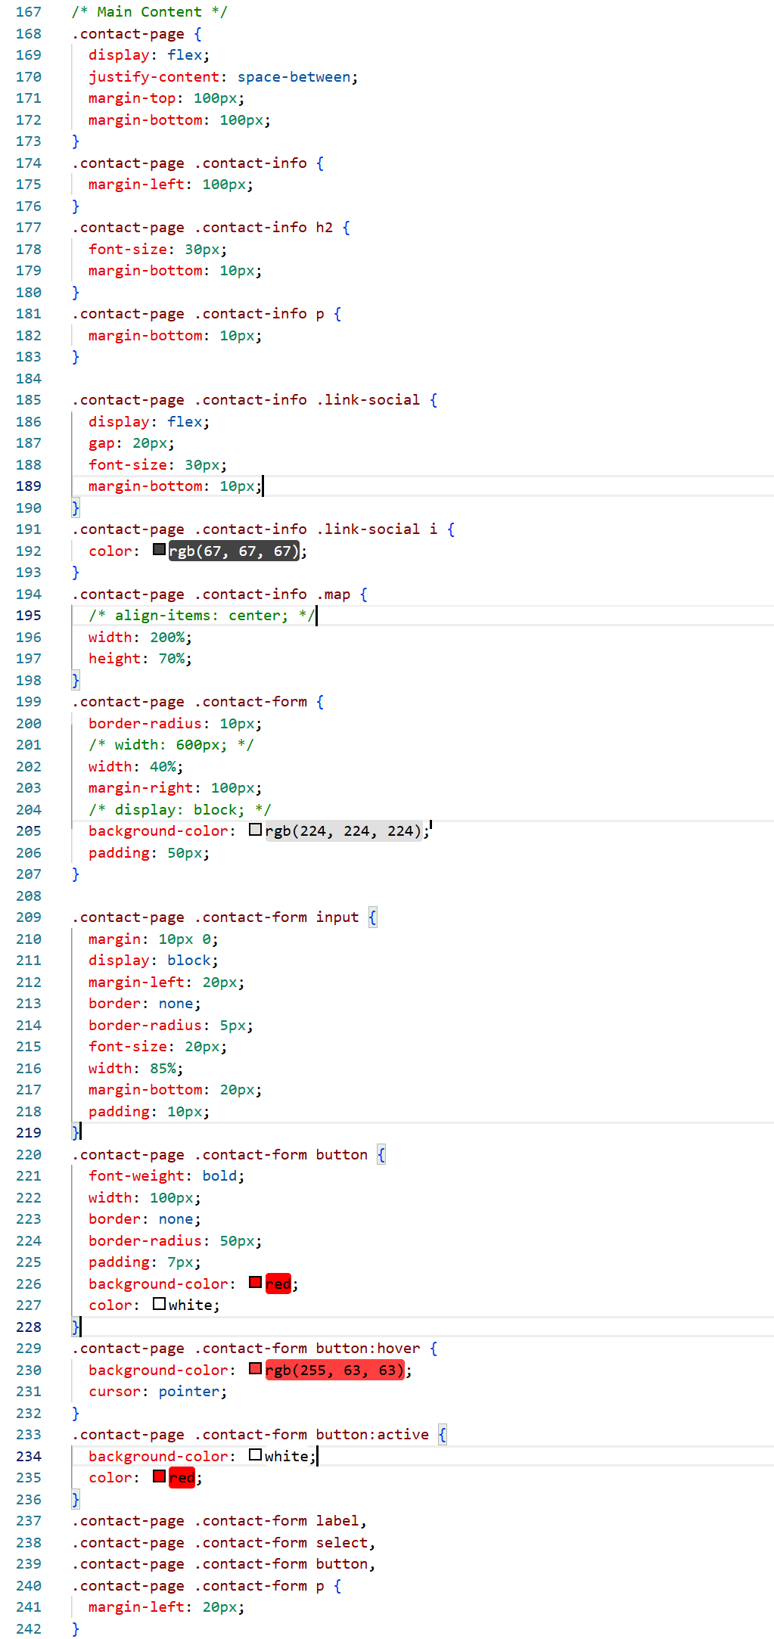
Hình 2. Thiết kế CSS
Kết quả
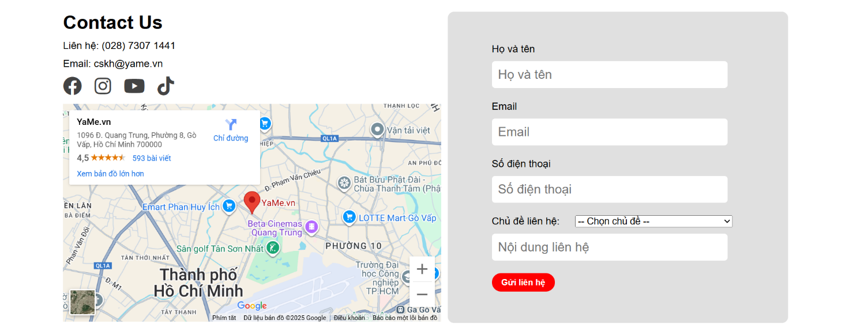

7.Thiết kế trang giỏ hàng ( Shopping_cart.html ):
- B1: Tạo tiêu đề chú thích vị trí
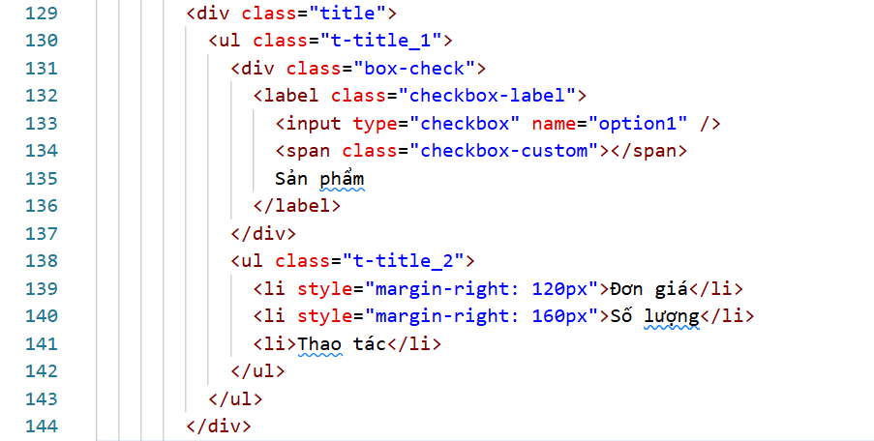
Hình 1. Giao diện khung HTML
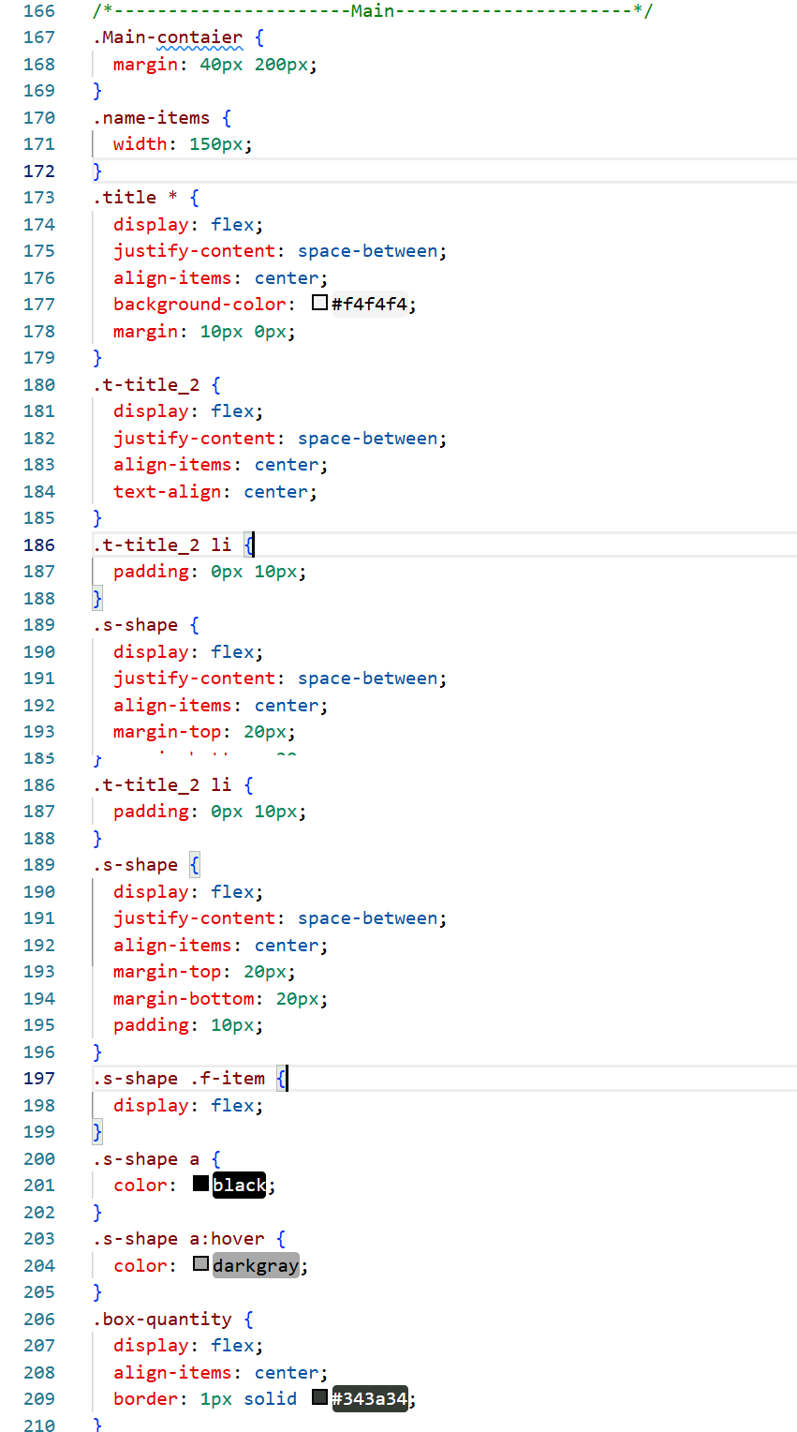
Hình 2. Thiết kế CSS
- B2: Tạo thẻ sản phẩm
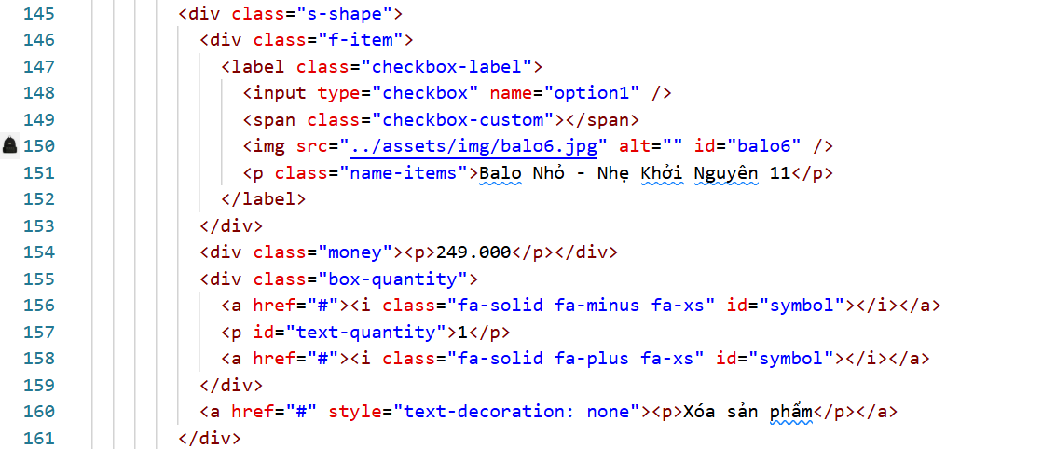
Hình 3. Giao diện khung HTML
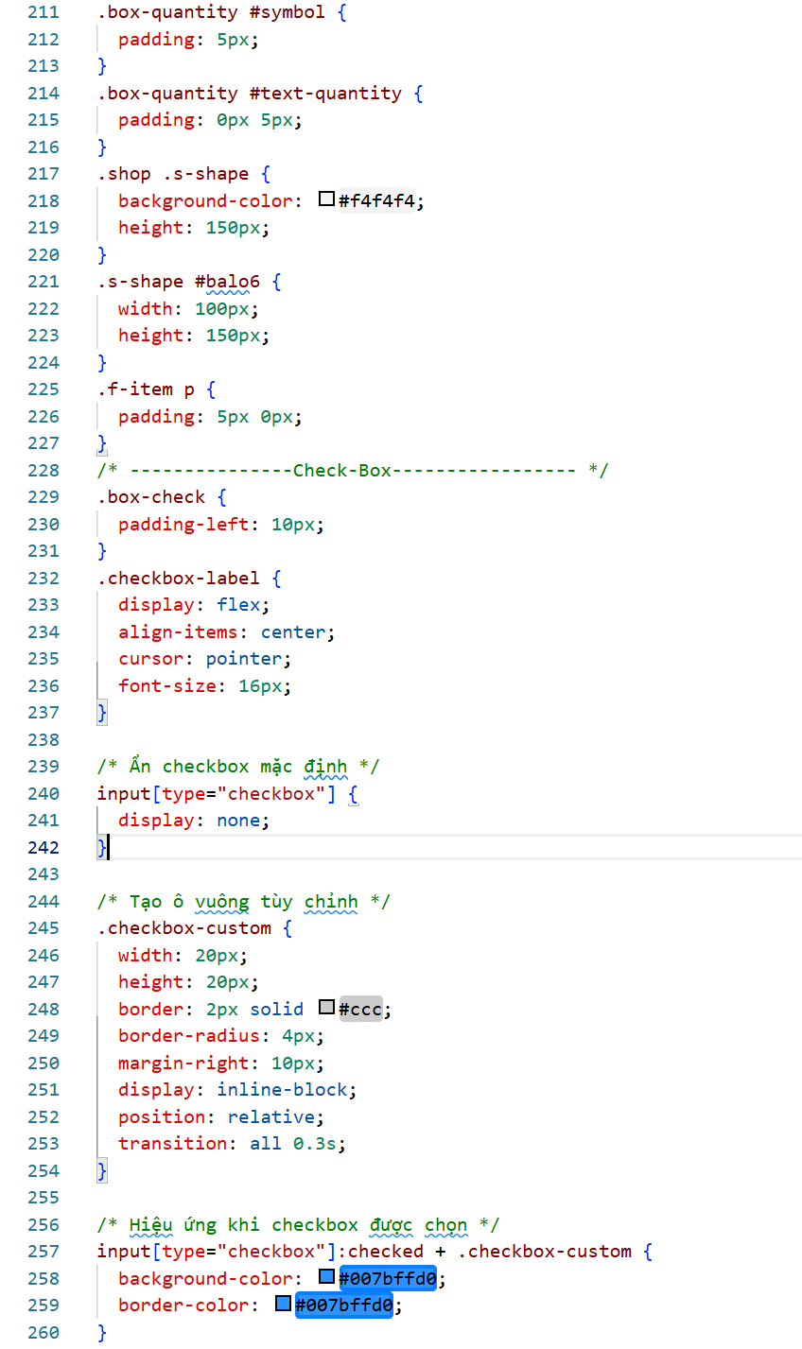
Hình 4. Thiết kế CSS
- B3: Tạo thẻ tổng tiền, chốt đơn
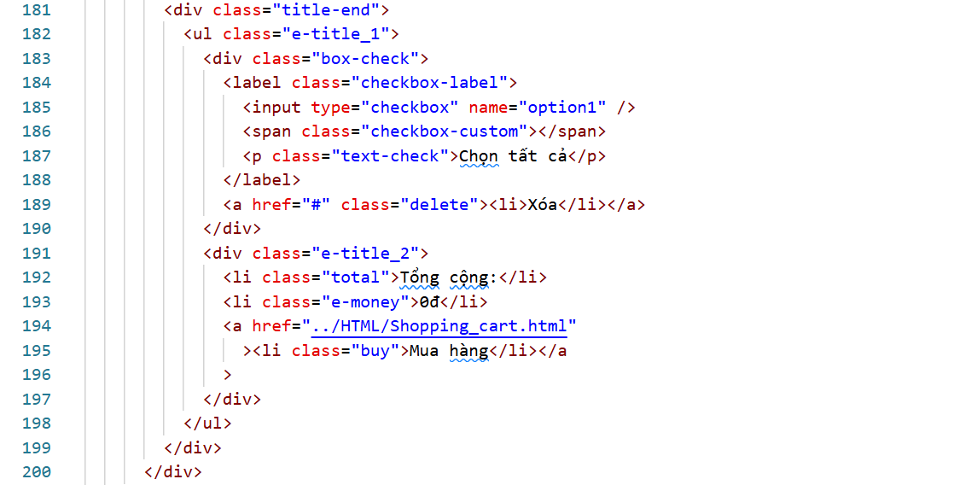
Hình 5. Giao diện khung HTML
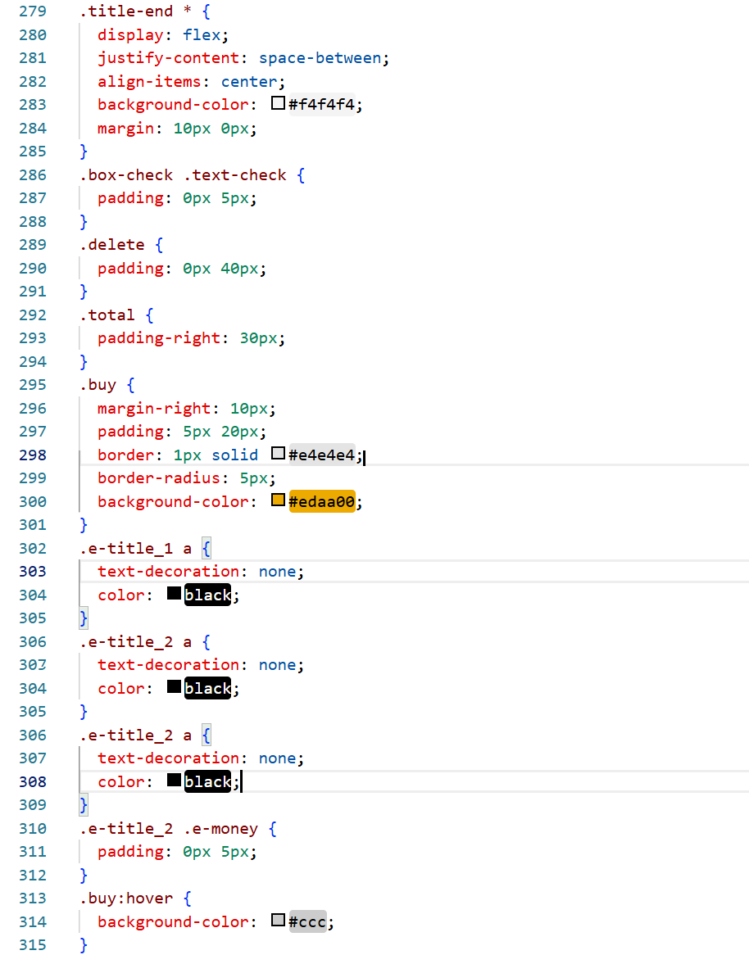
Hình 6. Thiết kế CSS
Kết quả:
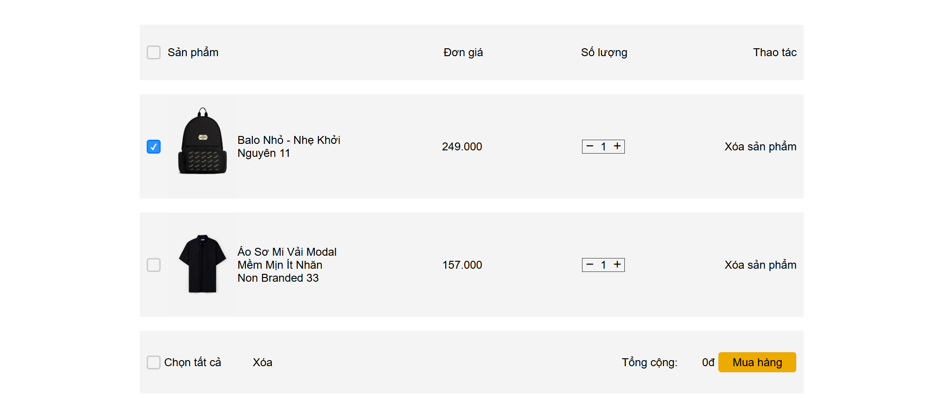
8.Thiết kế trang Đăng nhập ( Login.Html ):
- B1: Tạo hộp nhập thông tin
- B2: Dựng thiết kế CSS
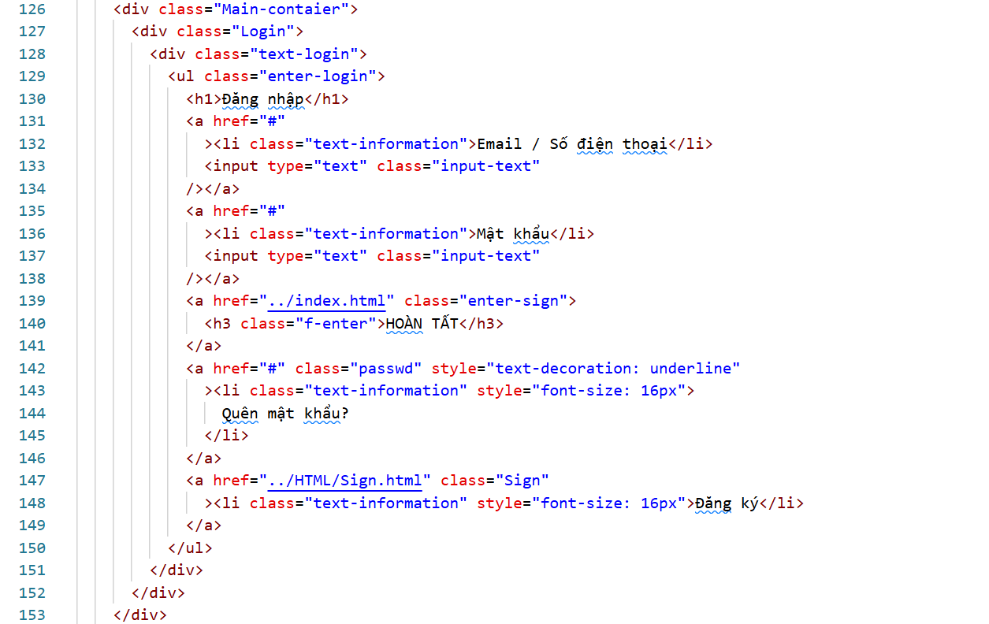
Hình 1. Giao diện khung HTML
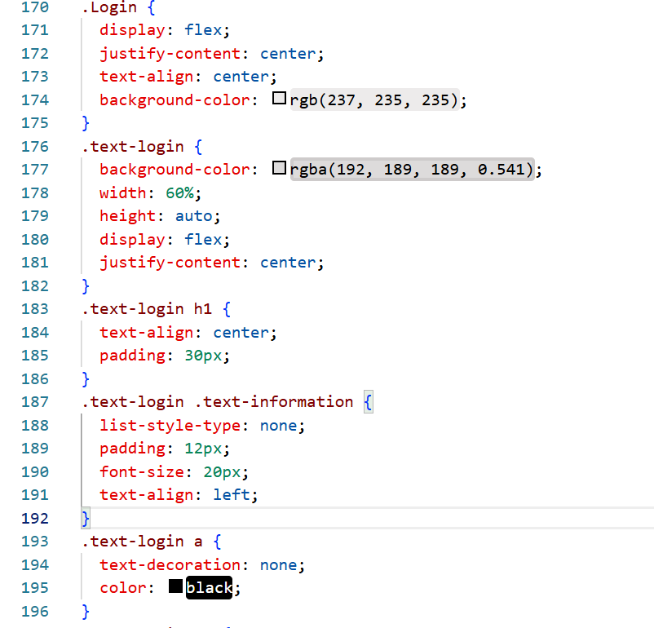
Hình 2. Thiết kế CSS
Kết quả:
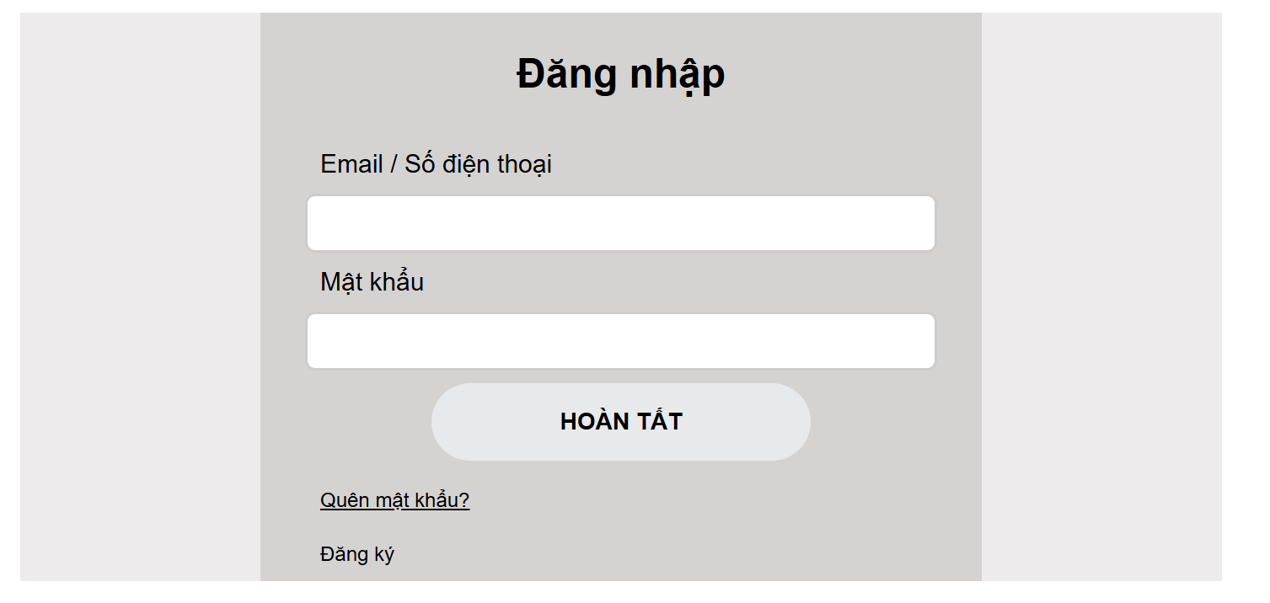
9.Thiết kế trang Đăng ký ( Sign.Html ):
- B1: Tái sử dụng thẻ khung từ bên login rồi thêm vào các thông tin đăng kí.
- B2: Thiết kế CSS ( tái sử dụng )
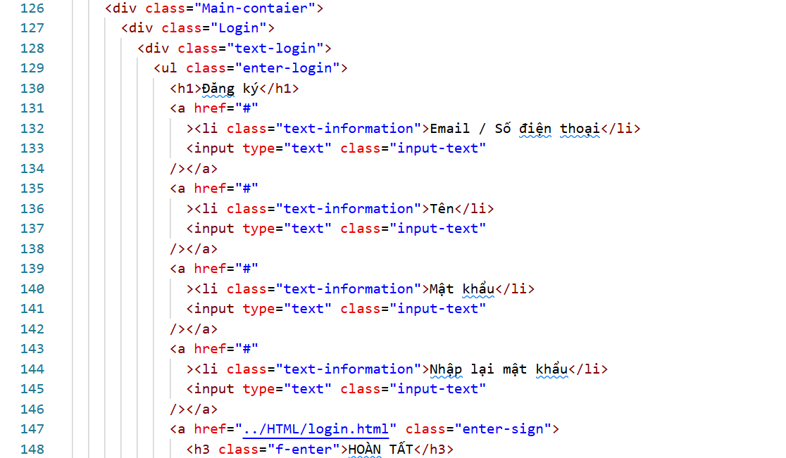
Hình 1. Giao diện khung HTML
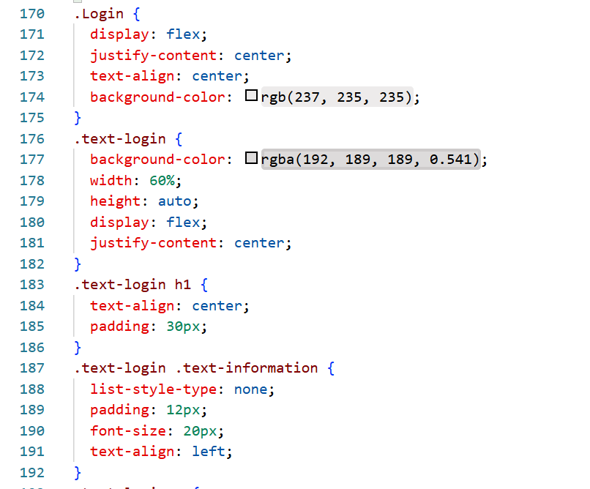
Hình 2. Thiết kế CSS
Kết quả:
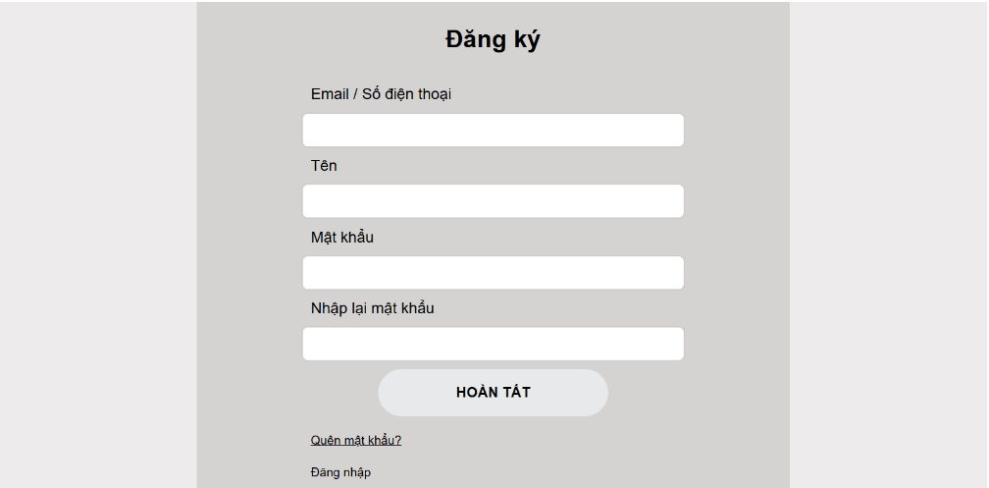
IV.Kết luận
1.Kết quả đạt được
Đồ án thiết kế website thời trang Yame đã hoàn thành đầy đủ các mục tiêu đề ra bao gồm:
- Trang chủ
- Sản phẩm, Chi tiết sản phẩm
- Đăng nhập
- Đăng kí
- Giỏ hàng
- Liên hệ
Trang web được xây dựng bằng các ngôn ngữ như HTML, CSS, JavaScript và nội dung hiển thị chính xác, phù hợp với chủ để của đồ án. Giao diện của trang web được thiết kế tối giản, mang lại cảm giác dễ sử dụng cho người dùng và thể hiện được khả năng áp dụng các kiến thức cơ bản về thiết kế web. Trong quá trình thực hiện đồ án,nhóm đã phát huy tốt tinh thần làm việc nhóm, bao gồm việc phân chia công việc rõ ràng, phối hợp hiệu quả,cũng như trao đổi ý tưởng để thống nhất giao diện cho trang web và có cơ hội được học hỏi lẫn nhau.

2.Những hạn chế và hướng mở rộng:
- Hạn chế: Mặc dù đã hoàn thành đầy đủ về mặt giao diện nhưng các tính năng tương tác với người dùng còn giới hạn, chưa đáp ứng được các chức năng động hay phức tạp.
- Mở rộng: Trong tương lai, đồ án có thể được cải thiện để có thể hỗ trợ người dùng như: tài khoản người dùng, biểu mẫu động, cơ sở dữ liệu, nhằm giúp hỗ trợ người dùng tiếp cận các sản phẩm của cửa hàng trên web, thu hút khách mới về độ tiện lợi, uy tính của cửa hàng.
TÀI LIỆU THAM KHẢO
[1]. Khoa CNTT, 2022, Bài giảng môn học Thiết kế web, ĐH Nguyễn Tất Thành, Tp.HCM.
[2].Các hình ảnh sử dụng cho website được sưu tầm từ trang web:
Link web: https://yame.vn/ [ Truy cập: 28/06/2025 ]
Link web: https://fontawesome.com/ [ Truy cập: 28/06/2025 ]
[3].Giao diện trang web được tham khảo từ:
Link web: https://yame.vn/ [ Truy cập: 28/06/2025 ]

